药品信息管理系统需求分析

一、药品信息管理系统的功能要求

药品信息管理系统的总目标是：根据批发、零售、零售连锁企业的实际特点和具体情况，对药品的销售、进货、库存、库间调拨、统计报表进行全面管理，为企业提供精确的药品销售、供应情况。

根据客户的需求，分析现有情况及问题，采用客户/服务器（C/S）管理模式，将药品管理系统划分为两个子系统：客户端子系统，服务器端子系统。

1. 客户端子系统

在客户端系统的功能实现上，可以分为以下几个部分：

用户：

[1] 用户的添加、修改、查询和删除

[2] 药品信息的添加、修改、查询和删除

[3] 药品采购的管理：

添加药品的采购信息，输入药品信息（药品编号、进价、数量、包装、批号、有效期、产地、建议价、最低价），付款，并打印采购清单

审核入库

采购结算：记录往来的供应商客户，进行付款操作，输入采购日期、金额、操作员、审核员、备注、发票号、摘要，进行添加和保存

结算查询

对药品采购入库进行分类统计。按药品类别，药品品种，供应商，业务员等进行统计

[4] 药品销售管理：

根据录入数据，形成销售票据，生产各种销售报表，可实现票据统计，结款，退票等操作

提供药品出库的销售管理，收款操作

[5] 添加药品的退货信息

打印票据信息，据所需退货的药品信息（药品名称、数量、单价），在数据库中查询并得到正确的采购信息 （日期、票号、药品名称、数量、单价、金额、销售员编号、合计金额）

[6]库存管理

提供药品的库存维护，库存数量的调整。包括库存盘点、盘赢，盘亏，初始化等操作

[7]工作人员的权限设置

提供相应工作人员相应的工作权限

1. 服务器端子系统

通过计算机网络将客户端与服务器的数据库相连，将从客户端得到的信息进行处理，实现客户信息的查询，销售统计，药品的出库入库等。

在服务器端功能的实现上，可分为以下几个部分：

[1]接受有客户端发回的所需药品信息：

通过网络接受药品、客户信息并存入 到服务器的数据库中。

[2]生产销售小票：

根据所需的药品信息（药品名称、数量、单价），在数据库中查询并得到正确的采购信息 （日期、票号、药品名称、数量、单价、金额、销售员编号、合计金额）

[3]传递采购信息到客户端上

[4]接受客户的反馈信息

二、用户群体说明

本系统的普通用户一般为需要购买药品的客户，和管理药品的管理员层（如：医生，院长）。

普通用户的权限较小，功能较少，管理员用户的权限较大，功能也较多

三、E-R图

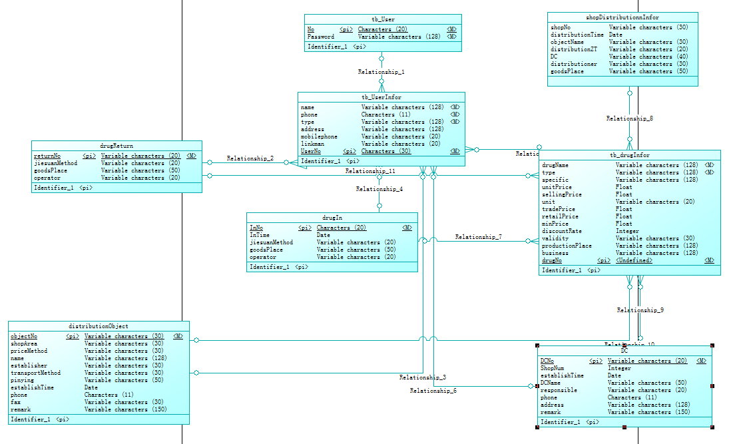

1. 用户（登录账号，密码）
2. 修改密码（登录账号，旧密码，新密码）
3. 用户信息（客户编号，客户名称，性质，地址，电话，手机，联系人）
4. 药品信息（药品编号，药品名称，药品类型，药品规格，单价，售价，单位，批发价，零售价，建议价，最低价，折扣率，有效期，产地，生产产家）
5. 药品采购信息（票号，日期，客户编号，客户名称，序号，药品编号，药品规格，进价，数量，结算方式，货位，操作员）
6. 药品采购退货信息（编号，用户信息，药品信息，结算方式，货位，操作员）
7. 配送中心信息（编号，门店总数，创建时间，名称，创建者，负责人，联系电话，地址，备注）
8. 配送对象信息（编号，营业面积，价格方案，名称，创建者，运输方式，拼音码，创建时间，电话，传真，备注）
9. 门店配送信息（编号，配货日期，配送对象，配送状态，配送中心，配送员，货位）
10. 配送退货信息（编号，退货日期，业务员，配送对象，配送状态，配送中心）
11. 门店基本信息（编号，营业面积，价格方案，名称，创建者，运输方式，拼音码，创建时间，电话，负责人，传真，备注）
12. 门店收货信息（票号，收货日期，补货单号，配送对象，货位，配送中心，验收员，审核员，业务员）
13. 门店退货信息（票号，配送对象，货位，配送中心，审核员，业务员）